Medien-Information

Datum 6.6.2024

Nr. PI 2449

Anzahl Zeichen 2958

Kontakt Müller Martini AG

Untere Brühlstrasse 17, CH-4800 Zofingen/Schweiz

Telefon +41 62 745 45 45

info@mullermartini.com, www.mullermartini.com

**«Kunden können bei MMServices individuell auswählen.»**

**Das Thema Smart Services von Müller Martini stösst auf der drupa 2024 auf reges Interesse. In Live-Demonstrationen auf dem Stand von Müller Martini in Halle 1, 1B50, wird den Besuchern der Mehrwert der einzelnen Komponenten aus dem** [**MMServices-Programm**](https://www.mullermartini.com/de/services/) **vermittelt. Dies mündete auch bereits in zahlreiche Verkaufsabschlüsse für Service-Produkte.**

«Unser [MMInspect-Angebot](https://www.mullermartini.com/de/services/#Inspect) hat Besucher und Kunden am Stand besonders begeistert, hier konnten wir einige Abschlüsse tätigen», resümiert Wolfgang Kurz, Leiter der Support Competence Group Rahden, Müller Martini, kurz vor Messeende. Unterzeichnet wurden aber auch Verträge über MMMaintenance (Wartung) und [MMImprove](https://www.mullermartini.com/de/services/#Improve) (Schulung). Zwei Kunden entschieden sich für einen Ausbau ihres Schneidroboters [InfiniTrim](https://mullermartini.com/de/produkte/softcover-produktion/schneiden-trennen/infinitrim/), und bei einem Kunden wird Müller Martini demnächst den Umzug der [SigmaLine Compact](https://www.mullermartini.com/de/produkte/digital-solutions/digitale-buchblock-produktion/sigmaline-compact/) durchführen. Wolfgang Kurz: «Aus unserem umfassenden Serviceportfolio können Kunden ganz individuell auswählen, welche Dienstleistung sie gerade benötigen.»

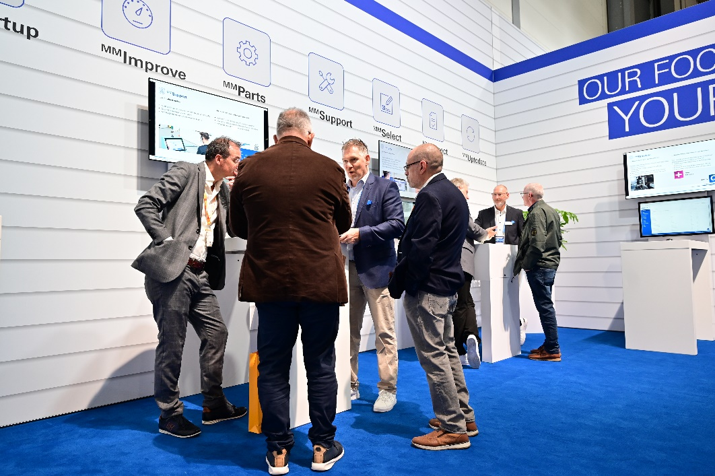

*Interessierte Kunden am Service-Bereich auf dem drupa-Stand von Müller Martini.*

Auch an der Messe zeigt sich, dass der reine «Break & Fix»-Ansatz immer mehr an Bedeutung verliert. «Kunden erwarten heute einen geplanten und strukturierten sowie vorab budgetierten Service. In diesem Zusammenhang analysieren wir im ersten Schritt das Geschäftsmodell des jeweiligen Kunden, und darauf aufbauend entwickeln wir ein individuelles Service-Konzept», erläutert Wolfgang Kurz, den Ansatz von [MMServices](https://www.mullermartini.com/de/services/). Vor allem Digitaldruckereien, aber auch Buch- und Broschurenhersteller informieren sich gezielt über das Service-Angebot von Müller Martini.

Ein zentrales Thema ist das sogenannte «Lifecycle-Management». Hier unterstützt Müller Martini seine Kunden durch einen proaktiven Service, der die gesamte Lebensdauer einer Investition abdeckt. So kann eine hohe Verfügbarkeit der Anlage sichergestellt werden, was unmittelbar der Produktivität zugutekommt. Die erste Anlaufstelle ist in einem Service-Fall das Support-Center von Müller Martini, das rund um die Uhr besetzt ist und für den Kunden eine rasche Problemlösung liefert. Auch bei den Responsezeiten für den Vor-Ort-Service ist das Angebot sehr flexibel gestaltet und erstreckt sich bis zum «Peak-Service-Support» rund um die Uhr.

Ein extrem positives Feedback gibt es kundenseitig für den eShop von Müller Martini. Aufgrund der Benutzerfreundlichkeit werden heute bereits eine Vielzahl an Ersatzteilbestellungen über die Plattform abgewickelt. «Mit unserem MMService-Programm haben wir im Finishing-Bereich eine Vorreiterrolle übernommen. Wir haben die einzelnen Bereiche sauber getrennt und liefern somit auch eine transparente Preisgestaltung», versichert Wolfgang Kurz. Zusätzlich wird Müller Martini sein MMService-Programm zügig weiter ausbauen. Der Einsatz von Künstlicher Intelligenz wird den Service-Aktivitäten von Müller Martini einen weiteren Schub verleihen.